**Câu 1:**

Answer the quiz in page 414

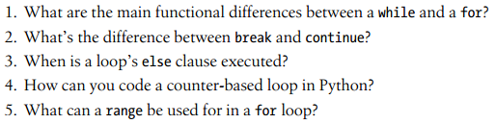

**Trả lời:**

1. While là câu lệnh lặp dạng tổng quát. For thì để lặp thực hiện lệnh theo các item trong 1 chuỗi giá trị (sequence). Ngoài ra, while có thể phải dùng nhiều code hơn và chạy chậm hơn for
2. Break là lệnh để exit khỏi vòng lặp trong khi continue là lệnh để nhảy lên top của vòng lặp, thưởng sẽ bỏ qua các lệnh phía dưới continue và dùng continue thì ta vẫn đang ở trong vòng lặp (chưa exit)
3. Else clause chạy khi vòng lặp bên trên without hitting a break (chạy hết điều kiện test nhưng vẫn chưa có break)
4. Sử dụng vòng lặp for và hàm range để tạo các số nguyên tiếp theo cho việc đếm
5. Range được built-in để cho phép for lặp lại trong 1 phạm vi cố định, có giới hạn, phạm vi có thể là điểm bắt đầu, kết thúc và có bước nhảy

@@@@@@@@@@@@@@@@@@@@@@

**Exercise 1:**

Write a program to check whether a number is a prime number

**Trả lời:**

+ File ex1.py

@@@@@@@@@@@@@@@@@@@@@@

**Exercise 2:**

Modify the username password in previous session to allow users login at maximum 3 times

**Trả lời:**

+ File ex2.py

@@@@@@@@@@@@@@@@@@@@@@

**Exercise 3:**

Modify guess_my_number.py to the opposite scenario, you think of a number and then the program takes a guess, then you tell it where its guess is correct, smaller or larger than the number you’re thinking

**Trả lời:**

+ File ex3.py